**附**：江汉大学第一届教职工趣味运动会项目和报名表

江汉大学第一届教职工趣味运动会项目

一、运转乾坤。

【参赛人数】每队比赛队员4人，2男2女。

【比赛器材】充气式乾坤球。

【比赛方法】比赛开始前4名参赛队员站于起跑线后，双手托举比赛器材过头顶。裁判发令后，4名队员通过协调配合使比赛器材在跑道上行进，赛程60米，每队最后一名参赛运动员身体的任何部位触及终点线后沿所在垂直平面时计时停止，用时少者名次列前。

【比赛规则】比赛开始前，比赛器材必须放置在起跑线之后。参赛队员不得越出其指定赛道，突然切入或阻碍其他参赛者，将被直接取消资格。任何参赛队员被推或被迫脱离指定赛道，只要未获得实际利益，可以继续保留其参赛资格。比赛过程中，所有队员不得脱离比赛器材，如有队员倒地或脱离比赛器材，须原地停止，待本队所有队员调整到初始状态后，方可继续前进，否则成绩无效。

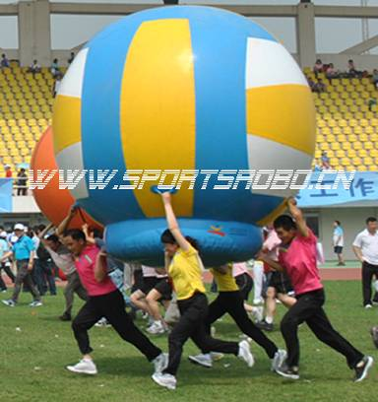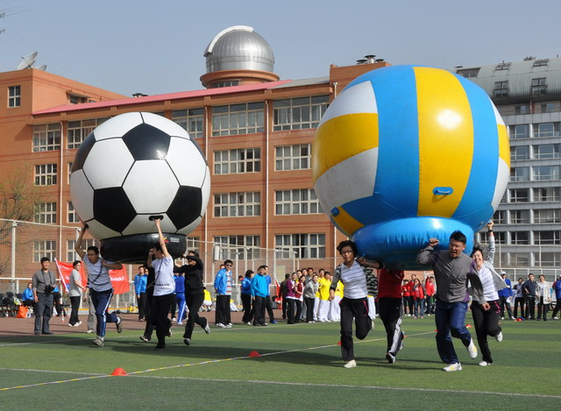

二、陆地龙舟。

【参赛人数】每队比赛队员10人，6男4女。

【比赛器材】充气龙舟。

【比赛方法】比赛前，参赛队员在起点骑在充气龙舟上立于起跑线后。裁判发令后，10人同时骑在龙舟上，双脚撑地，双手抓紧提手，齐心协力骑着龙舟到达30米的终点。龙舟全部过终点线后沿所在垂直平面后，方可结束比赛，按用时最短的顺序排名。

【比赛规则】（1）不允许有人坐在龙舟上；（2）龙舟必须全部过线方可停表；（3）行进中有人脱离龙舟，被视为犯规，取消比赛成绩。

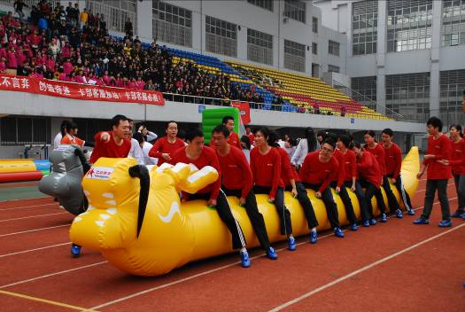

三、超级障碍接力

【参赛人数】每队比赛队员10人，6男4女。

【比赛器材】充气跨栏、平衡木、通道、龙门等。

【比赛方法】比赛前，所有参赛队员在起跑线后顺序站好。裁判发令后，第1名队员持接力棒依次穿过“充气跨栏、平衡木、钻网通道、鱼跃龙门”环节后直接返回起点，将接力棒交予第2名选手；第2名选手重复第1名选手动作。以最后1名队员身体任意部位触及终点线后沿所在的垂直平面为计时结束。用时少者名次列前。

【比赛规则】比赛过程中，返回的队员必须把接力棒交予下一名队员后，下一名队员方能出发。 每名队员必须依次通过“充气跨栏、平衡木、钻网通道、鱼跃龙门”四个环节，如有环节遗漏，取消全队比赛成绩。赛中如果某环节失败未能通过，可从失败处继续进行比赛。

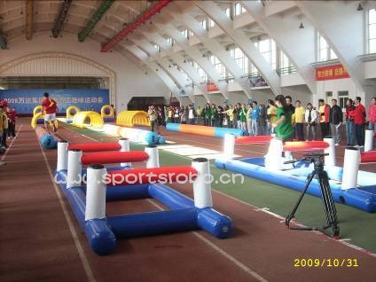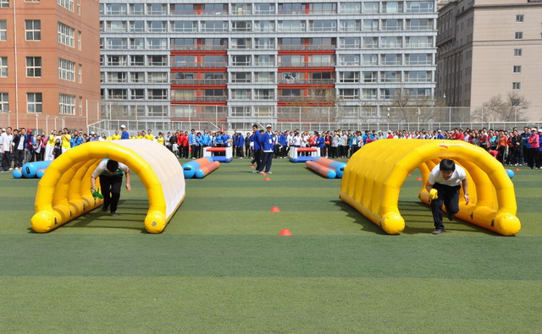

**趣味运动会报名表**

参加单位：

领队 教练 日期

|  |  |  |
| --- | --- | --- |
| 项目 | 男队员 | 女队员 |
| 运转乾坤 |  |  |
| 陆地龙舟 |  |  |
| 超级障碍接力 |  |  |